УДК 004.93(015.7)

Сидоров А.М.,
Петров В.Н.

Правила оформленНя ТЕЗИСіВ для КОНФЕРЕНЦії “АВТОМАТИКА-2014”

Текст анотації російською мовою

Текст анотації англійською мовою

Перший підзаголовок

Текст повинен бути набраний у редакторі MS Word 97-2003 (та вище) шрифтом Times New Roman, 12 pt з інтервалом 1, абзацний відступ 0,5 см. Обсяг тезисів повинен складати повністю заповнені 2 сторінки. На першій сторінці через порожній рядок після кожного пункту слід писати:
- Індекс за УДК
- Прізвища та ініціали авторів – кожен автор в новому рядку, шрифт: всі прописні, курсив
- Назва статті, шрифт: всі прописні, жирний шрифт
- Текст анотації російською мовою, розміри символів: 11 pt
- Текст анотації англійською мовою, розміри символів: 11 pt
Підзаголовки слід друкувати шрифтом Arial, 11 pt з інтервалом 1.
Математичні формули вставляються як об'єкт редактора формул Microsoft Equation 3.0 і розташовуються по центру. Формули, на які є посилання в тексті, повинні мати наскрізну нумерацію. Номер формули ставиться в круглих дужках біля краю правого поля.
Приклад формули:
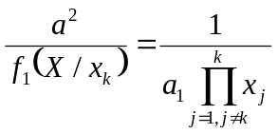 | (1)
Розміри символів у формулах:
Звичайний – 12 pt,
крупний – 16 pt,
дрібний – 10 pt,
крупний індекс – 7 pt,
дрібний індекс – 5 pt.
Таблиці слід пронумерувати по порядку згадування і дати на них посилання в тексті. Прографки таблиці набираються шрифтом Times New Roman, 10 pt, головка таблиці 9 pt, напівжирним шрифтом. Цифровий матеріал в таблицях друкують з подвійним інтервалом, текст головки і боковика з одинарним. Таблиця розташовується безпосередньо після тексту, в якому вперше згадується, або на наступній сторінці.
Рисунки повинні бути пронумеровані відповідно до порядку згадування в тексті. Одні й ті ж відомості не повинні повторюватися у тексті та підписі. Всі позначення на рисунку повинні бути чіткими і легко читатися. Схеми і графіки мають бути в тексті окремим об'єктом, представленим у векторному форматі.
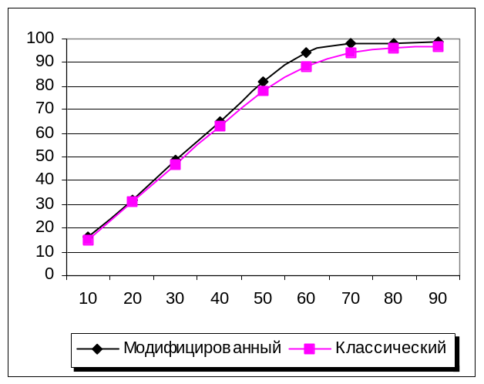
Рис. 1. Графік середнього завантаження
Підпис таблиць і рисунків центрується, шрифт Times New Roman, 12 pt, напівжирний, курсив.
Табл. 1. Результати тестів
 | Tree | Circle
S | 1 | 1,555555556
T | 1 | 2,64957217
D | 1,2 | 2,1
Ds | 1,037917147 | 1,716424518
C | 1,661721068 | 1,721068249
 | 5,899638215 | 9,742620493
Перелік посилань складається в порядку згадування джерел у тексті. Назви джерел у списку наводяться мовою оригіналу. У тексті номер джерела вказується у квадратних дужках. Посилання на неопубліковані роботи не допускаються.

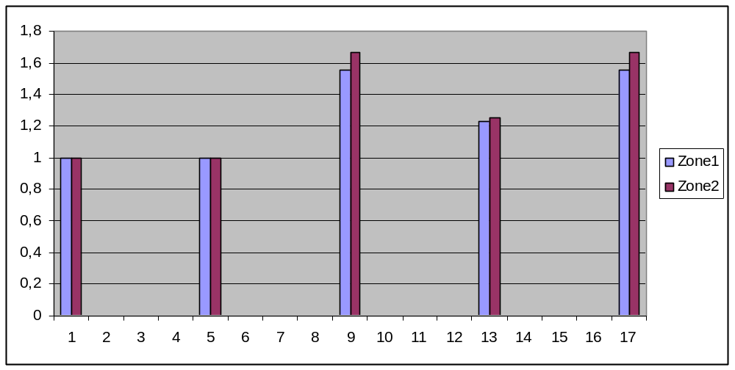
Рис. 2. Гістограма

Табл. 2. Результати тестів
Розподіл | Дані |  |  |  | Параметри
Розподіл | χ² | df | р | а | d | Z·d
Для часу 100с
Експоненційний | 3 | 3 | 6 | 2 | 4 | 4
Гамма | 4 | 6 | 34 | 54 | 23 | 2
Для часу 50с
Нормальний | 1 | 4 | 5 | 2 | 4 | 5
Рівномірний | 6 | 23 | 4 | 3 | 5 | 4

(2)

Перелік посилань
- Янсон А. Турбо-Пролог в сжатом изложении. – М.: Мир, 1991. – 94 С.
- Ковалев, А. М. Современное состояние Конституции V Республики во Франции (проблемы реформы Конституции) // Государство и право. – 1997. – № 4. – С. 100-102.
- Zangwill W.I. Media Selection by Decision Programming // Journal of Advertising Research. – 1965. – Vol.5. – P.30-36.

